 | TURNIEJ BUDOWLANY  „ZŁOTA KIELNIA”  EDYCJA 52  FINAŁ OKRĘGOWY

BUD.09 - WYKONYWANIE  ROBÓT ZWIĄZANYCH Z BUDOWĄ, MONTAŻEM I EKSPLOATACJĄ SIECI ORAZ INSTALACJI SANITARNYCH | Tu wpisz
 | Numer kodu
ZADANIE PROBLEMOWE

W budynku mieszkalnym, należy wykonać podłączenie pojemnościowego podgrzewacza ciepłej wody do instalacji wodociągowej wraz z montażem punktu czerpalnego w pomieszczeniu kotłowni zgodnie z rysunkiem. Przewody zaprojektowano z rur miedzianych w technologii połączeń zaprasowywanych.
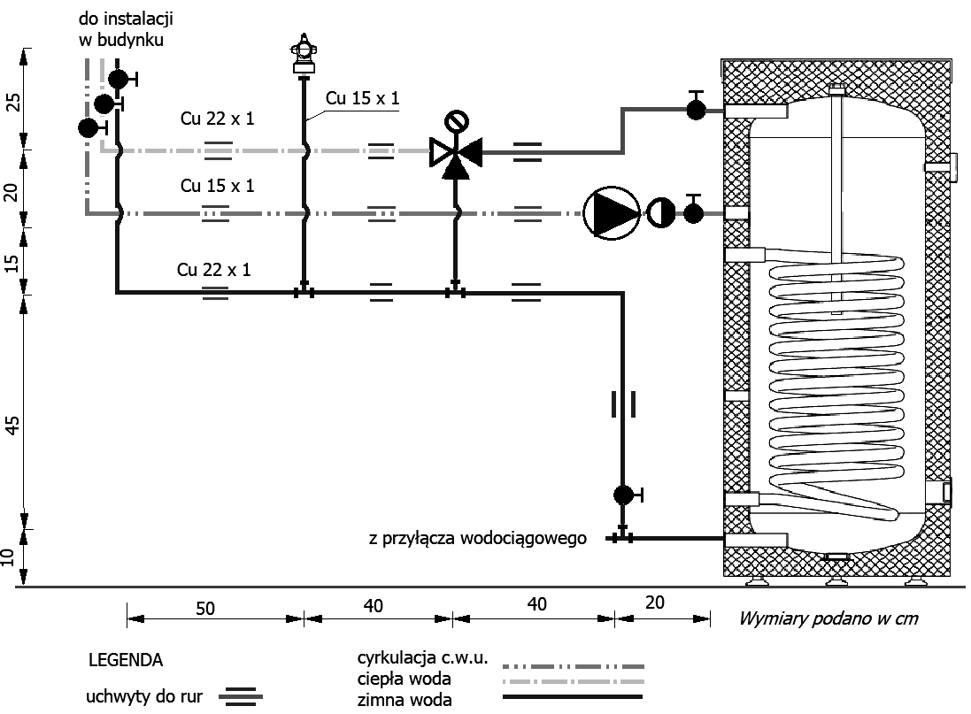

1. Dobierz materiały i urządzenia potrzebne do wykonania zadania i podaj
ich ilość. (0 - 5 pkt.)

L.p. | Wyszczególnienie | Ilość | Jednostka

2. Określ wymagania jakościowe, wg których należy wykonać montaż
elementów instalacji. (0 - 6 pkt.)

Zawór mieszający
Pompa cyrkulacyjna
Armatura zwrotna i odcinająca
3. Wymień kolejne czynności przy prawidłowym montażu instalacji. (0 - 6 pkt.)

L.p. | Czynności technologiczne

4. Opisz czynności związane z łączeniem rur miedzianych w technologii połączeń
zaprasowywanych. (0 - 4 pkt.)

…..…………………………………………………….…………………………………………………………………………………
…..…………………………………………………….…………………………………………………………………………………
…..…………………………………………………….…………………………………………………………………………………
…..…………………………………………………….…………………………………………………………………………………
…..…………………………………………………….…………………………………………………………………………………
…..…………………………………………………….…………………………………………………………………………………

5. Wymień narzędzia i sprzęt niezbędne do wykonania tego zadania. (0 - 6 pkt.)
Przyrządy pomiarowe
Elektronarzędzia
Narzędzia ręczne

6. Wskaż przepisy bhp obowiązujące podczas montażu instalacji. (0-3 pkt.)

…..…………………………………………………….…………………………………………………………………………………
…..…………………………………………………….…………………………………………………………………………………
…..…………………………………………………….…………………………………………………………………………………
…..…………………………………………………….…………………………………………………………………………………
…..…………………………………………………….…………………………………………………………………………………

